Required Components / Composantes requises
    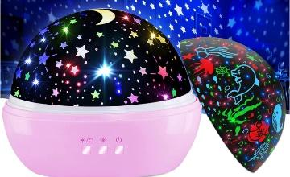   |  | BOM  - DQMOON Butterfly Light Projector / KEVAP Ocean Light Projector / KEVAP Moon and Stars Projector  - 3.5 mm female mono cable (x3)  - 4 AAA batteries  Liste des Matériaux  - Projecteur de lumière papillon DQMOON / Projecteur de lumière océan KEVAP / Projecteur de lumière lune et étoiles KEVAP  - Câble mono femelle 3,5 mm (x3)  - 4 piles AAA
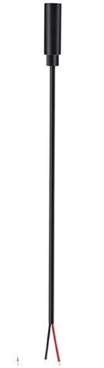     | 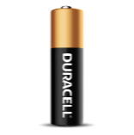      

Required Tools
- Soldering iron and solder
- Wire strippers
- Hot glue gun
- Phillips head screwdriver
Outils requis
- Fer à souder et soudure
- Pince à dénuder
- Pistolet à colle chaude
- Tournevis cruciforme (Phillips)

Required Personal Protective Equipment (PPE)
- Safety glasses
Équipement de protection individuelle (EPI) requis
- Lunettes de sécurité

Assembly Instructions / Instructions de montage
- Remove cover and projector shades.  - Retirez le couvercle et les abats-jour du projecteur. | 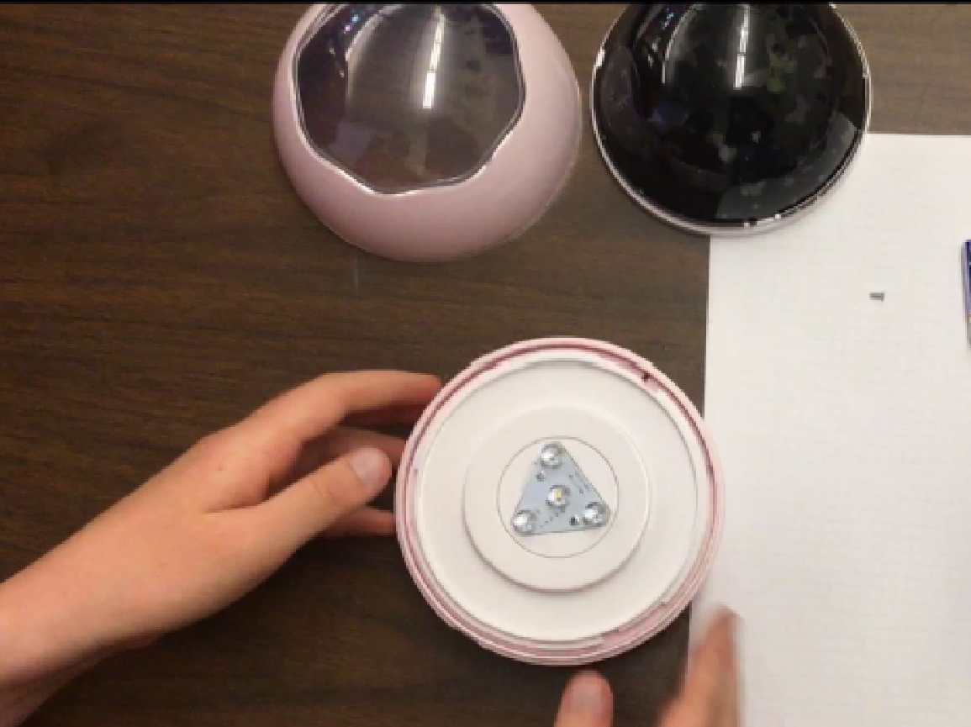
- Unscrew the two screws in the white plate.  - Dévissez les deux vis de la plaque blanche. | 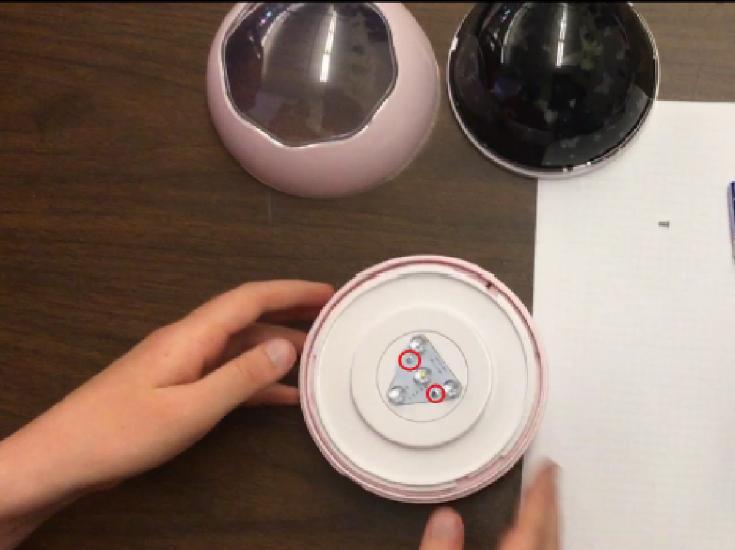
- Lift the white plate off. There should be a pink plate underneath.  - Soulevez la plaque blanche. Une plaque rose devrait apparaître en dessous. | 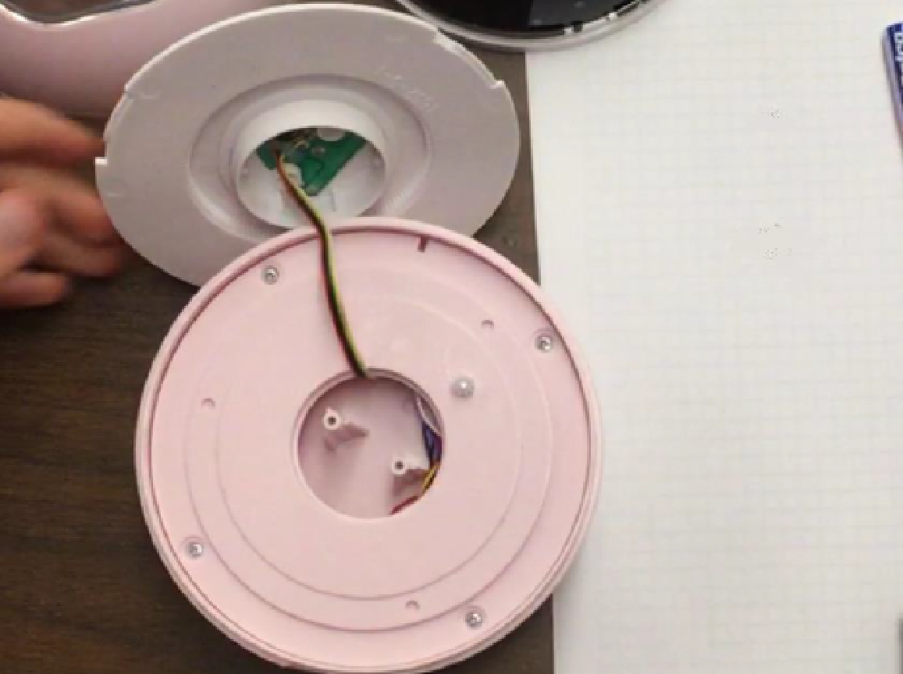
- Unscrew the four screws in the corners of the pink plate. Ensure that you keep these separate from the screws you took out in step 2, they are different sizes.  - Dévissez les quatre vis situées aux coins de la plaque rose. Veillez les séparer des vis retirées à l'étape 2, car elles sont de tailles différentes. | 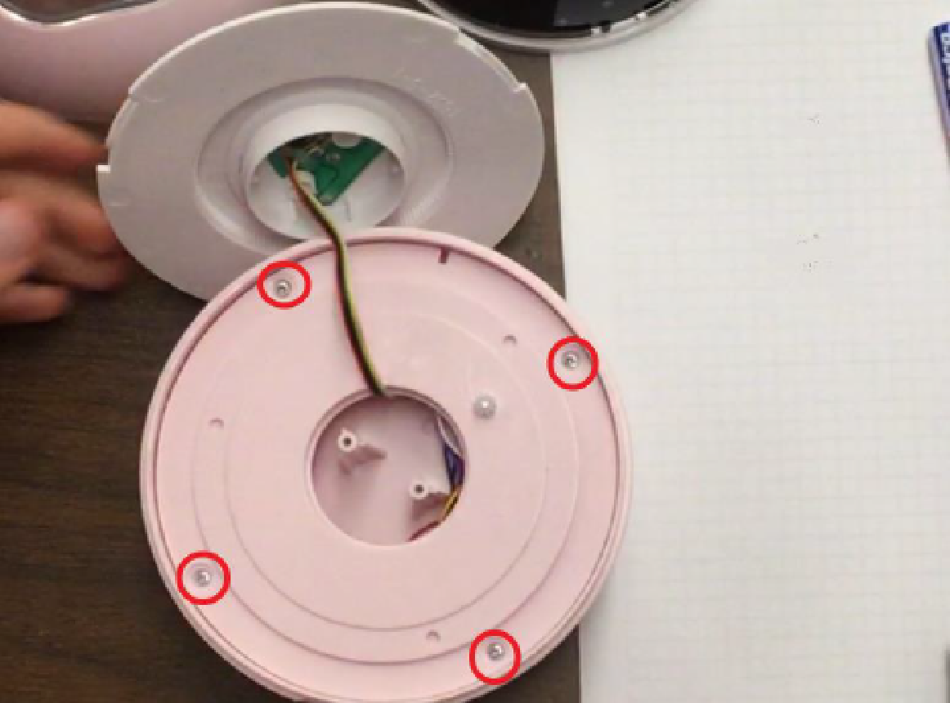
- Remove the small silver balls from their little indents in the pink plate.  - Retirez les petites boules argentées de leurs petits renfoncements dans la plaque rose. | 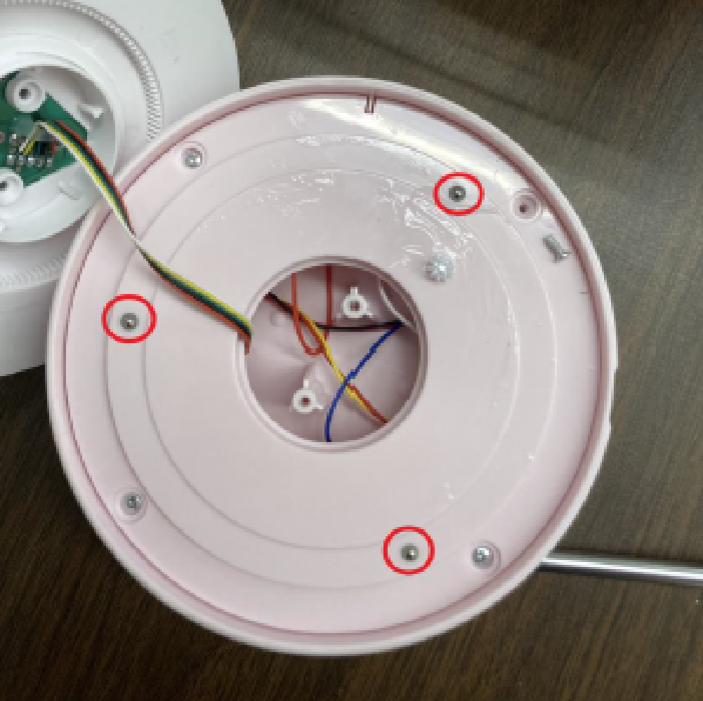
- Take the circuit board out of its slot by the side of the bottom of the toy. Notice that it has three buttons, one that turns it on/off, one that controls the light colour, and one that turns on/off the rotation motor.  - Retirez le circuit imprimé de son emplacement situé sur le côté inférieur du jouet. Vous remarquerez qu'il possède trois boutons : un pour allumer/éteindre, un pour contrôler la couleur de la lumière et un pour allumer/éteindre le moteur de rotation. | 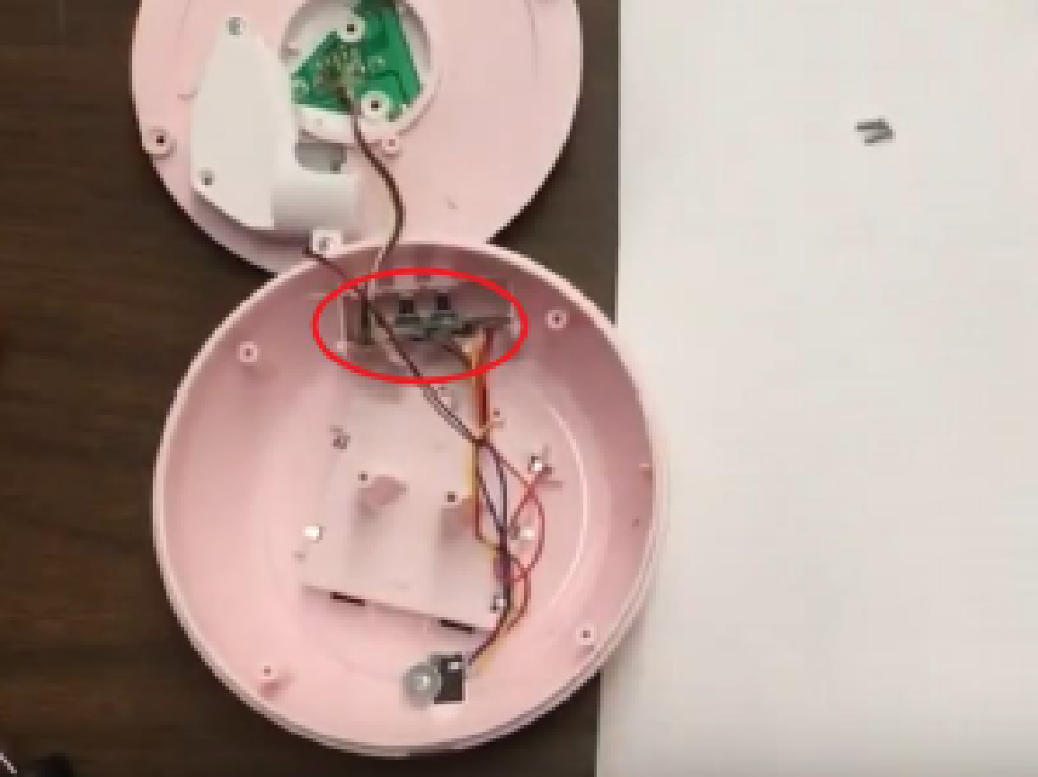
- Strip 2 cm off of the cable using a wire stripper, revealing small wires inside.  - Dénudez 2 cm du câble à l'aide d'une pince à dénuder, révélant ainsi les petits fils à l'intérieur. | 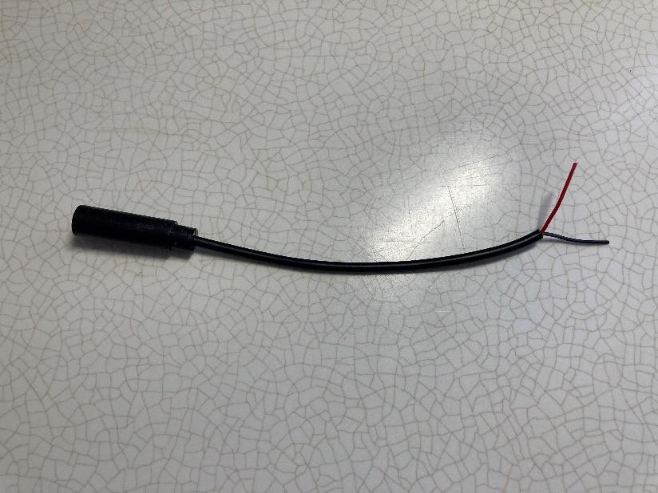  2 cm
- Strip approximately 0.5cm off of the small wires.  Note: if there are 3 wires, strip all the wires first then twist the ends of the Tip and Ring wires together.  - Dénudez environ 0,5 cm des petits fils.  Remarque: s'il y a 3 fils, dénudez-les tous d'abord, puis torsadez les extrémités des fils de la pointe et de l'anneau ensemble. | 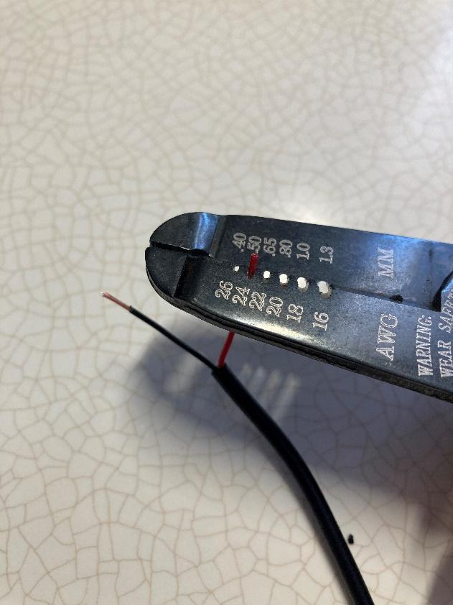  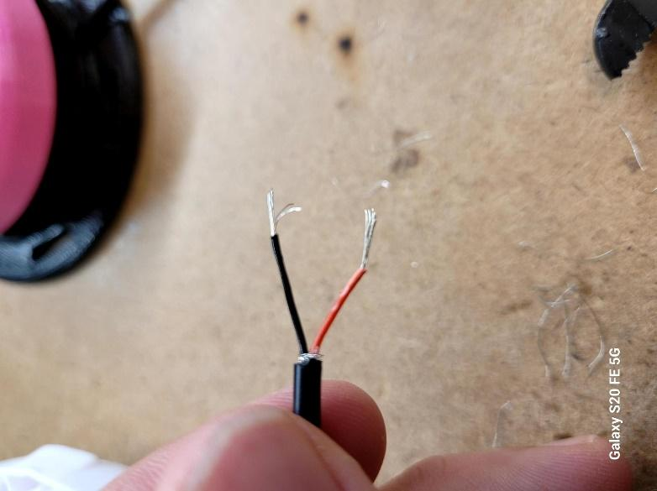
- Prior to soldering to the device, tin your wire. The best way to do this is cover the exposed wire end in solder.  - Avant de souder le fil à l'appareil, étamez-le. La meilleure façon est de recouvrir l'extrémité dénudée de soudure. | 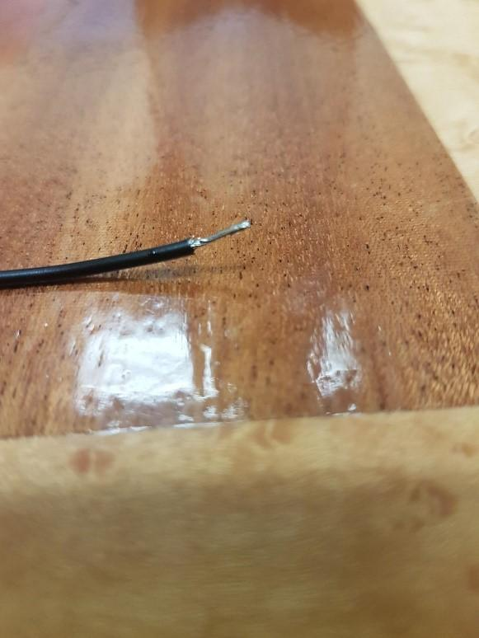
- Take the plastic buttons out of the holes on the side of the projector. Feed the stripped ends of the wires through the button holes from the outside so that the mono jack is on the outside of the projector.  - Retirez les boutons en plastique des trous situés sur le côté du projecteur. Faites passer les extrémités dénudées des fils par l'extérieur, de manière à ce que la prise mono se trouve à l'extérieur du projecteur. | 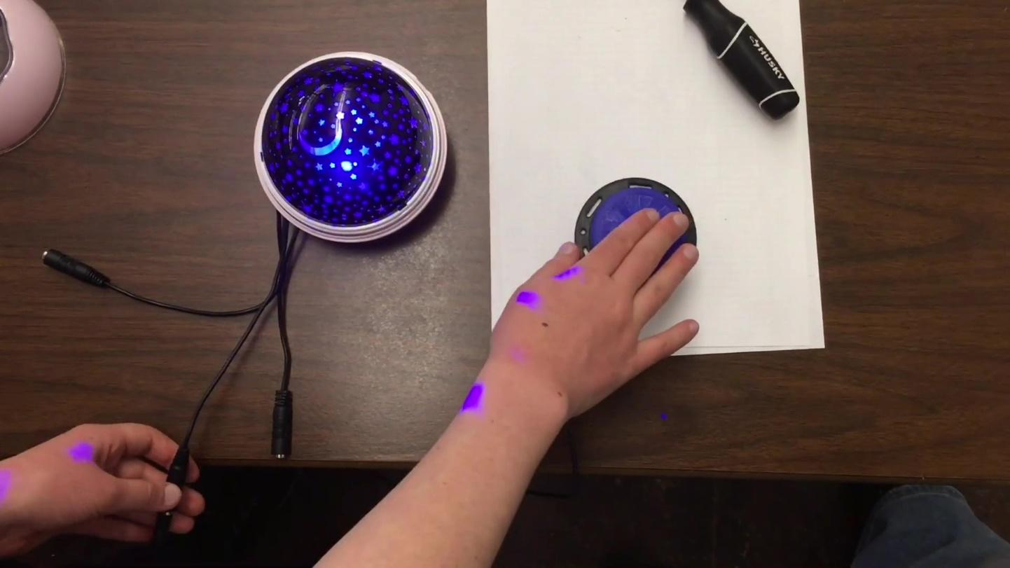
- Leave about 10cm of cable inside the toy. Then, tie knots in the cable inside the projector to prevent tug damage.  - Laissez environ 10 cm de câble à l'intérieur du jouet. Attachez ensuite le câble à l'intérieur du projecteur pour éviter tout dommage dû à la traction. | 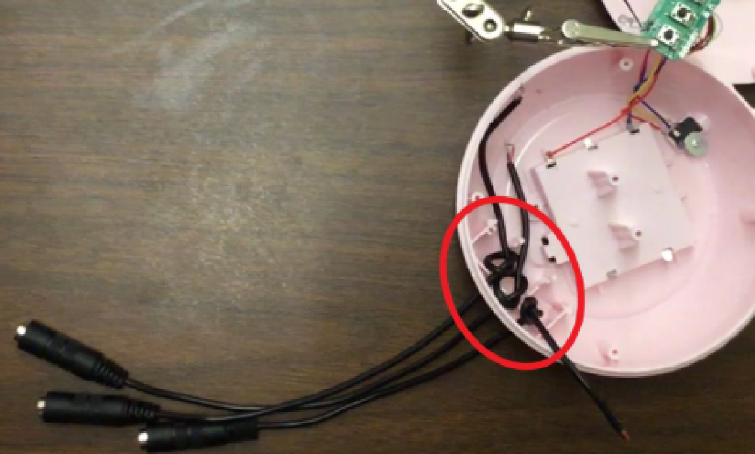
- Solder the two wires to the two bottom legs of the switch (as highlighted in red). Repeat for the two other buttons with the other mono cables.  - Soudez les deux fils aux deux pattes inférieures de l'interrupteur (surlignées en rouge). Répétez l'opération pour les deux autres boutons avec les autres câbles mono. | 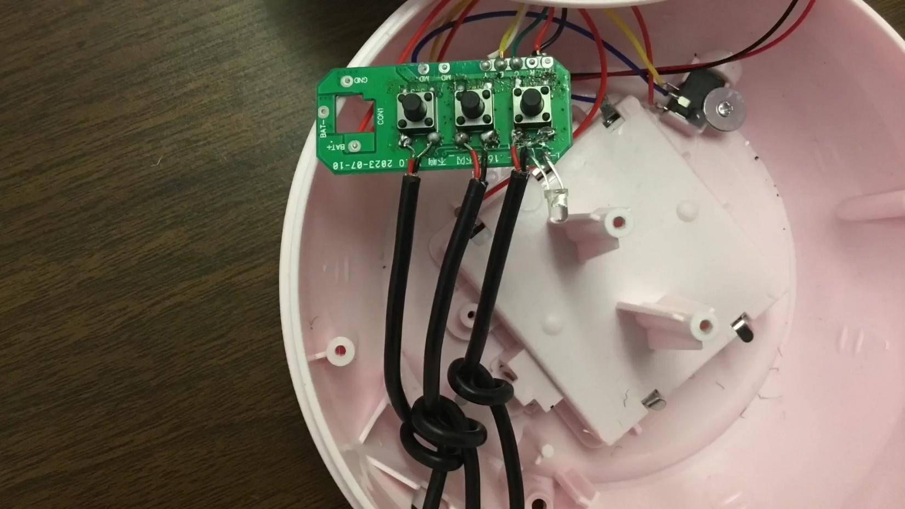
- Test your projector. You can do this by plugging your assistive switch into the end of the mono jack. You will need to press the on button before you will be able to test the motor or light buttons. If it does not work, recheck your soldering job for any place where the two wires may be touching.  - Testez votre projecteur. Branchez votre interrupteur auxiliaire à l'extrémité de la prise mono. Appuyez sur le bouton marche/arrêt avant de pouvoir tester les boutons du moteur ou de l'éclairage. Si cela ne fonctionne pas, revérifiez votre soudure pour vérifier si les deux fils se touchent | 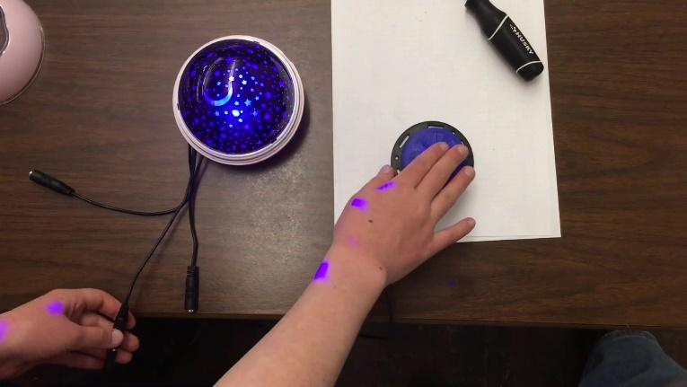
- Put a small dab of hot glue on the bottom of the pink bowl and resecure the circuit board to the bottom of the case.  - Mettez une petite quantité de colle chaude au fond du bol rose et fixez à nouveau le circuit imprimé au fond du boîtier. | 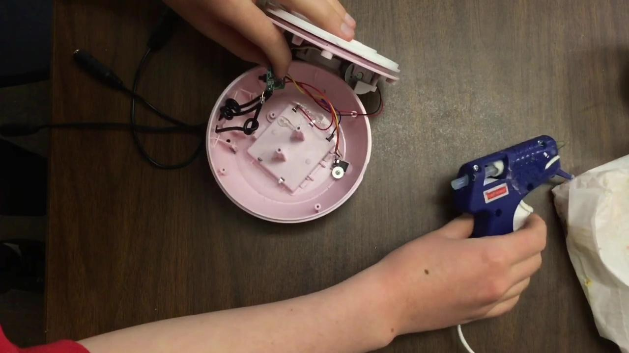
- Screw the pink plate back into the main base.  - Revissez la plaque rose dans la base principale. | 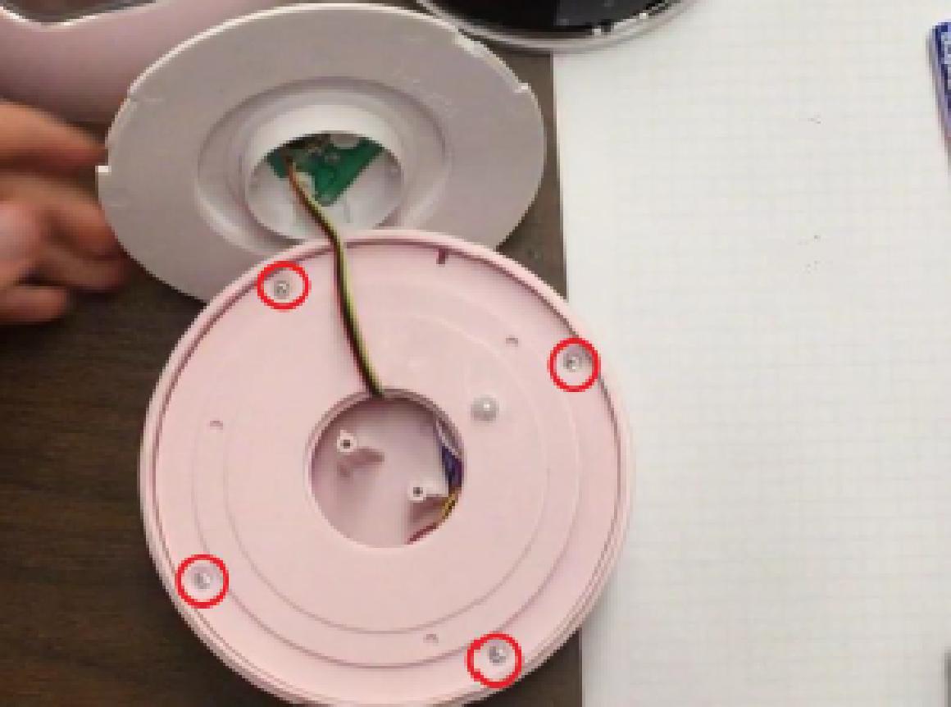
- Return the silver balls to their indents.  - Remettez les boules d'argent dans leurs encoches. | 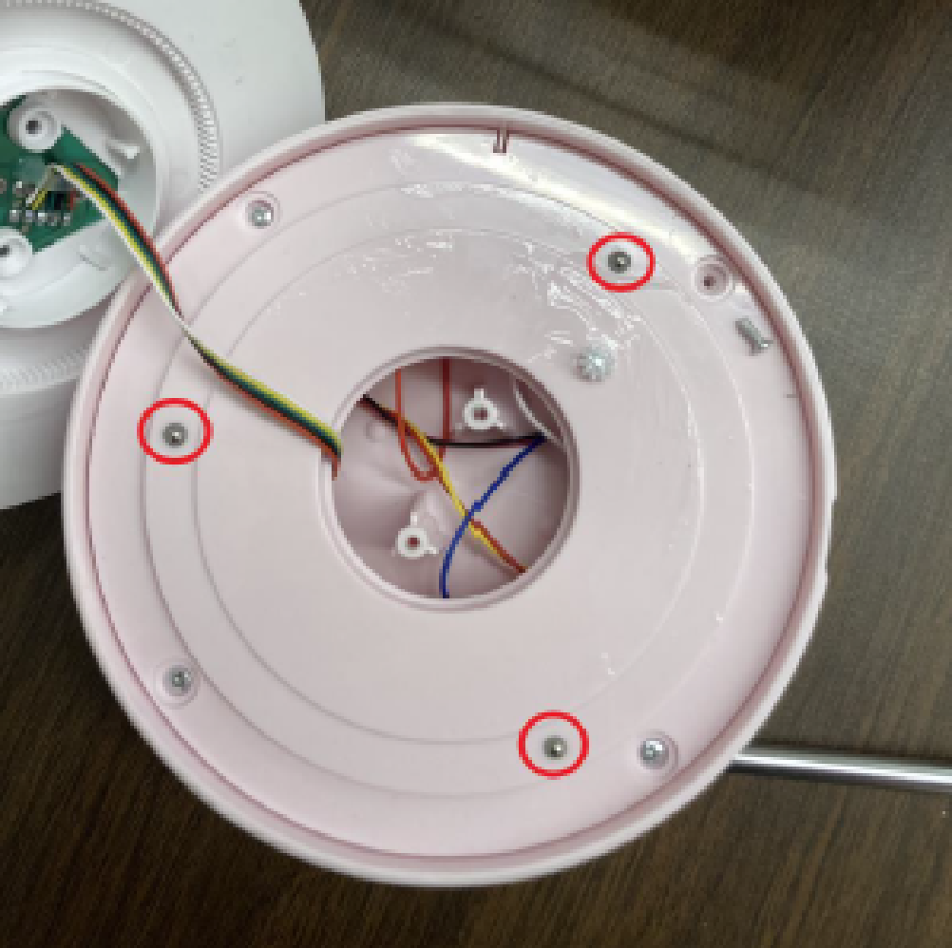
- Screw the white plate back on top.  - Revissez la plaque blanche sur le dessus. | 
- Put projector shade back on.  - Remettez l’abat-jour du projecteur en place. | 